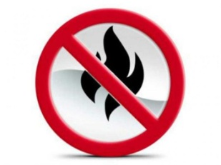Памятка по противопожарной безопасности для школьников

1) Если ты почувствовал запах дыма или увидел огонь, сразу позвони пожарным. Если огонь тебе не угрожает, сделать это можно с домашнего телефона. В других случаях лучше сразу покинуть квартиру, а затем вызвать пожарных по телефону 01. Обязательно сообщи о пожаре взрослым.
2) По телефону ты должен точно назвать пожарным свой адрес: улицу, дом, квартиру. Чётко произнеси имя и фамилию. Если сможешь, объясни, что именно горит. Постарайся говорить спокойно и не торопясь.
3) Постарайся ответить на все вопросы оператора. Помни: любая твоя информация поможет специалистам быстрее справиться с огнем.
4) Сообщив о пожаре, внимательно выслушай оператора и обязательно сделай то, что он скажет.
5) Если рядом с тобой находятся пожилые люди или маленькие дети, помоги им покинуть опасную зону.
6) Не забудь про своих домашних питомцев, ведь они не могут позаботиться о себе сами. Если не можешь взять их с собой, покидая квартиру, постарайся найти для них наиболее безопасное место. Таким местом, к примеру, может стать ванная комната.
7) Если в момент пожара ты находишься в квартире с родителями, слушайся их советов.
8) Выходя из горящего помещения, плотно закрой за собой все двери, чтобы задержать распространение огня на 10-15 минут - этого времени достаточно, чтобы дом смогли покинуть твои родные и соседи.
ЗНАЙ: вызов пожарной команды просто так, из шалости или любопытства, не только отвлечёт спасателей от настоящего происшествия, но и будет иметь весьма неприятные последствия. Заведомо ложный вызов пожарных (милиции, "скорой помощи", других специальных служб) является нарушением закона и наказывается штрафом, который придётся заплатить твоим родителям.
Чтобы не случилось беды:
• Не пользуйтесь неисправными электроустановками;
• Не устанавливайте электрические калориферы вблизи сгораемых предметов;
• Не оставляйте включенными в сеть электроприборы, уходя из дома на длительное время

